МУНИЦИПАЛЬНОЕ БЮДЖЕТНОЕ ДОШКОЛЬНОЕ УЧРЕЖДЕНИЕ
«ДЕТСКИЙ САД «ЧАЙКА»

Краткосрочный проект

«8 Марта — мамин день!»

Выполнила: Манеева Евгения Вячеславовна – воспитатель младшей группы.

с. Чемал
Сроки реализации проекта: краткосрочный: с 26.02.2021- 05.03.2021гг.
Участники проекта: воспитатели, дети, родители.
Актуальность проекта:
Не случайно, среди многочисленных праздников, отмечаемых в нашей стране, «8 марта» занимает особое место. Это праздник, к которому никто не может остаться равнодушным.
Праздник «8 марта» служит, напоминаем необходимости уважительного отношения к труду матери в семье и обществе. И сколько бы хороших, добрых слов не было сказано мамам, сколько бы поводов для этого ни придумали, лишними они не будут, потому, что именно мама играет важную роль в жизни каждого человека. Развитие отношений между ребенком дошкольного возраста и матерью, имеет большое значение для развития личности ребенка. От матери дети получают ласку, нежность, доброту и чуткость к людям, а от отца – мужество, силу воли, умение бороться и побеждать. Только сочетание этих качеств формирует полноценную личность.
Данный проект направлен на приобщение детей к общечеловеческим ценностям, любви к самому близкому и родному человеку – маме, через интегрированный подход образовательных областей.
Цель проекта: обогащение социального опыта ребенка через различные виды деятельности. Воспитание чувства любви и уважения к женщинам, бабушкам и мамам. Привлечение детей к изготовлению подарков для мам.
Задачи проекта:
Создавать условия для формирования у детей представлений о весеннем празднике 8 марта, о праздновании его в семье.
Создавать условия для формирования умения детей проявлять заботу, внимание, чуткость и ласковое отношение к маме, радовать ее;
Способствовать развитию творческих способностей воспитанников: привлекать детей к подготовке к празднику, а также к изготовлению подарков мамам;
Воспитывать у детей уважительное отношение к маме, желание быть послушным; воспитывать желание помогать маме.
Предполагаемый результат:
- В процессе бесед, рассматривания иллюстраций, чтения стихотворений - расширяются представления детей о празднике «8 Марта», о своей маме, ее профессии, индивидуальных особенностях;
- дети осознают значимость матери в жизни каждого человека;
- раскрываются возможности и творческие способности детей через разнообразные виды деятельности;
- дети умеют проявлять внимательное, заботливое, уважительное и благодарное отношение к своей маме, понимают значимость такого отношения;
- дети проявляют стремление помочь маме;
- пополняется словарный запас детей;
- вовлечение родителей в совместную с детьми познавательно-творческую деятельность.
Этапы реализации проекта:
1 этап: подготовительный
Беседа с родителями о предстоящей деятельности, консультации для родителей.
Создать развивающую среду: подобрать материалы, игрушки, атрибуты для игровой деятельности, дидактические игры, иллюстрированный материал, художественную литературу по теме «8 марта».
Подобрать материал для продуктивной деятельности.
Составить перспективный план мероприятия
2 этап: основной
Беседа с детьми: «Какая моя мама». Просмотр альбома о весне и иллюстраций о празднике 8 марта.
Создать совместно с родителями творческую выставку к празднику: «Цветы для мамы своими руками».
Формирование игровой среды в группе и деятельности детей. Аппликация: «Ромашки для любимой мамы».
3 этап: итоговый
Утренник, посвященный празднику 8 марта.
Выставка поделок совместно с родителями: «Цветы для мамы своими руками»
Механизм реализации проекта
Познавательное развитие:
НОД: «8 Марта праздник мам». Просмотр альбома о весне и иллюстраций о празднике 8 марта. Дидактические игры: «Собери бусы для мамы» (матем. развитие, «Поздравим бабушку с праздником».
Самостоятельная деятельность: Собери цветок для мамы.
Социально-коммуникативное развитие:
НОД: «Наши мамы».Беседы с детьми: «Скоро мамин праздник», «Как я помогаю маме».Рассматривание фотографий: «Я и мамочка моя».
Самостоятельная деятельность: Сюжетно ролевая игра: «Семья», «Дочки - матери», «К нам гости пришли».
Художественно-эстетическое развитие:
НОД (Рисование): «Портрет мамы»
НОД (Лепка): «Угощение для мамочки»
НОД (Аппликация): «Ромашки для любимой мамы»
Танцевально-игровое творчество: «Пляска парами», «Стирка», «Танец с ленточками» - девочки, «Поварята»;
Разучивание песен о маме: «Мамочка милая, я тебя люблю» муз. В. Шаинского, сл. М. Пляцковский; «Пирожки» муз. А. Филиппенко, сл. Н. Кукловской.
Самостоятельная деятельность: Раскраски на тему весна и праздник 8 марта.
Рисование карандашами, прослушивание музыки «Подснежники», муз. В. Калинникова.
Физическое развитие:
Подвижные игры: «Бегите к маме»; «Мама курочка и цыплята».
Пальчиковые игры: «Мамин праздник», «Помощники», «Большая стирка», «Моя семья», «Наши мамы», «Дружно маме помогаем».
Речевое развитие:
НОД: «Моя любимая мама». Чтение стихотворения Н.Саконской: «Разговор о маме»; чтение стихотворения Л. Димовой «Я маму люблю!»; чтение детям рассказа А.Потапова: «Кто больше любит маму?»
Дидактические игры: «Разрезные картинки»; «Как зовут твою маму?»; «Доскажи словечко», «Назови ласково», «Мамы и малыши».
Самостоятельная деятельность:
Рассматривание иллюстраций и книг о празднике 8 марта.
Работа с родителями:
Разучивание стихов к празднику 8 марта.
Консультации для родителей: «Игры и забавы для прогулки», «Как воспитать помощника», «Как укрепить здоровье весной у детей дошкольного возраста».
Выставка поделок: «Цветы для мамы своими руками»

Рисование: «Портрет мамы»
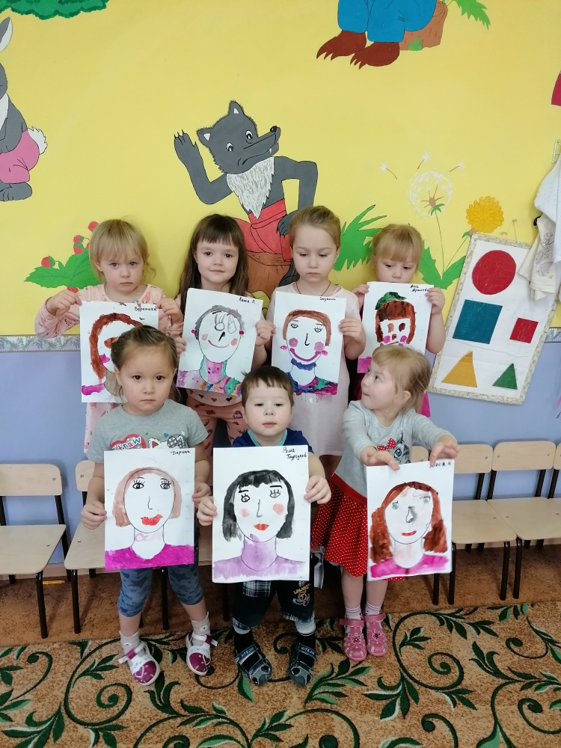

Аппликация: «Ромашки для любимой мамы»

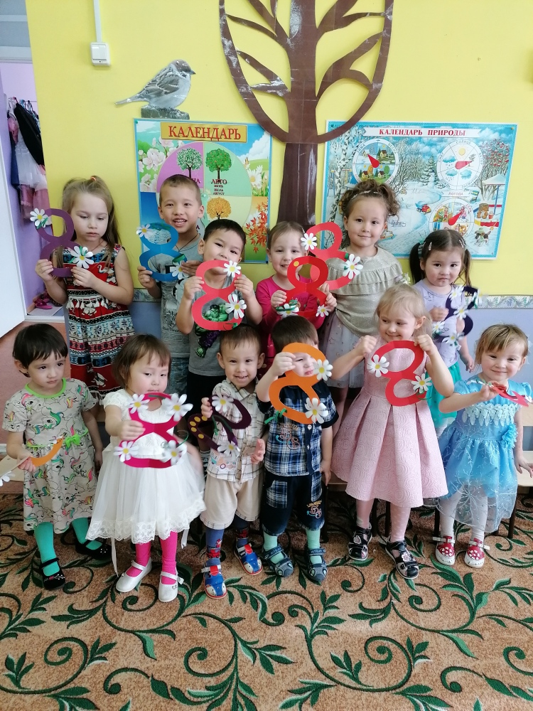

Лепка «Угощение для мамочки»

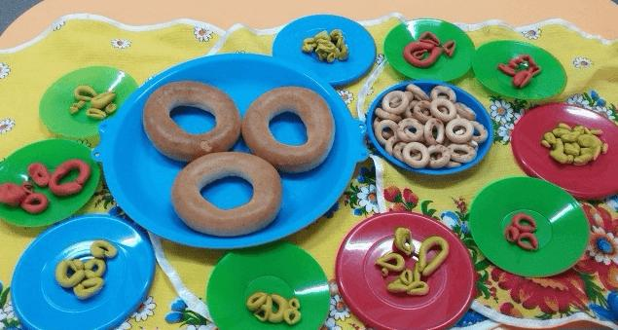

Утренник посвященный 8 марту

